Temeljem članka 2. i 8. Odluke o upravljanju, povremenom zakupu, korištenju i davanju na uporabu društvenih domova na području mjesnih odbora Grada Bjelovara („Službeni glasnik Grada Bjelovara“ broj 2/19, 4/19 i 9/22)

Grad Bjelovar, Trg Eugena Kvaternika 2, Bjelovar, OIB: 18970641692 kojeg zastupa gradonačelnik Dario Hrebak (u daljnjem tekstu: Zakupodavac)
i
Ime prezime, Adresa, poštanski broj mjesto, OIB: 12345678912 (u daljnjem tekstu: Zakupnik), dogovaraju i zaključuju slijedeći

UGOVOR O ZAKUPU DVORANE

Članak 1.
Zakupodavac kao vlasnik objekta Mjesnog odbora NAZIV MJESNOG ODBORA, u adresa_mjesnog_odbora, daje u jednokratni zakup dvorane sa sanitarnim čvorom, površine površina_mjesnog_odbora m².

Članak 2.
Zakupnik će dvoranu koristiti za održavanje svrha_zakupa:

- od: | Datum1 | godine | Vrijeme1 | sati
- do: | Datum2 | godine | Vrijeme2 | sata

Članak 3.
Zakupnik se obvezuje zakupodavcu platiti:

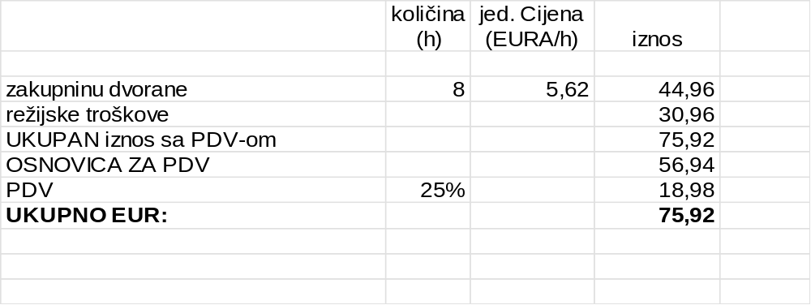

Ukupan iznos iz čl. 3. ovog Ugovora Zakupnik se obvezuje uplatiti prije početka korištenja zakupa dvorane na IBAN HR 4324020061802400001, Grad Bjelovar, kod Erste&Steiermarkische Bank d.d., poziv na broj HR68 7811 – OIB.

Naknadu za javno izvođenje glazbe, Zakupnik se obvezuje platiti direktno ZAMP-u.
U suprotnom Grad ne snosi nikakvu odgovornost.

Za namirenje eventualne štete Zakupnik je dužan prije korištenja doma uplatiti iznos od Ukupno_iznos EUR ime jamstvenog pologa na IBAN HR 4324020061802400001, Grad Bjelovar, kod Erste&Steiermarkische Bank d.d., poziv na broj HR68 7242 – OIB.

Članak 4.
Zakupnik se obvezuje dvoranu koristiti primjereno, ne narušavajući javni red i mir.

Zakupnik je dužan prilikom ulaska u zakup dvorane upoznati se sa osnovnim mjerama zaštite od požara, smještajem i načinom korištenja vatrogasnih aparata.
Po prestanku korištenja dvorane, Zakupnik je istu dužan predati u urednom i ispravnom stanju te popraviti svaku štetu koja je u dvorani, oko objekta i na inventaru izazvana nemarnim ili namjernim postupanjem.

U prostorijama doma zabranjena je priprema hrane te se kuhinja može koristiti samo za prigrijavanje i podjelu hrane od strane osoba ili tvrtke registrirane za djelatnost catering-a. U društvenom domu nije dozvoljeno pušenje, odnosno konzumacija duhanskih i srodnih proizvoda. U društvenom domu nije dozvoljeno obavljanje djelatnosti iz skupine barova.

Iznos uplaćen na ime Jamstvenog pologa vratit će se Zakupniku nakon dostave Zapisnika o ispravnom stanju prostorija, potpisanom od strane domara odnosno predsjednika Mjesnog odbora.

Ukoliko zakupnik odustane od zakupa dužan je u roku 24 sata prije dogovorenog termina zakupa obavijestiti zakupodavca o odustajanju. Ukoliko ne opravda na vrijeme odustanak nema pravo na povrat zakupa.

Članak 5.
Ugovorne strane su suglasne da će sve moguće sporove iz ovog Ugovora rješavati sporazumno, u protivnom nadležan je sud u Bjelovaru.

Članak 6.
Ovaj Ugovor sastavljen je u 4 (četiri) jednaka primjerka, od kojih svaka ugovorna strana zadržava po 2 (dva) primjerka.

U Bjelovaru, datum

KLASA: 372-05/24-01/01
URBROJ: 2103-1-01-24-rbr

ZAKUPNIK : ZAKUPODAVAC:
Grad Bjelovar:
Gradonačelnik:

Dario Hrebak

ZAPISNIK

o stanju dvorane u objektu Mjesnog odbora Naziv mjesnog odbora koja se daje u zakup Ime prezime, Adresa, pošta grad, OIB: OIB.

STANJE PRILIKOM PREUZIMANJA PROSTORIJA OD STRANE ZAKUPCA DANA datum godine:

Dvorana se nalazi u slijedećem stanju (kratak opis)__________________________
___________________________________________________________________
___________________________________________________________________
___________________________________________________________________
___________________________________________________________________
__________________________________________________________________

Domar : Zakupac:

STANJE PRILIKOM PREDAJE PROSTORIJA DANA datum godine:

Dvorana i okoliš objekta su u slijedećem stanju:____________________________
__________________________________________________________________
__________________________________________________________________
__________________________________________________________________
__________________________________________________________________
Podaci o učinjenoj eventualnoj šteti:_____________________________________
__________________________________________________________________
__________________________________________________________________
__________________________________________________________________

Dvorana je korištena primjereno te javni red i mir nisu narušeni:

NIJE BILO PROBLEMA BILO JE PROBLEMA I NAVESTI KOJIH

Domar : Zakupac:

